高数（上）期末模拟题4
详细解答
一、选择题
- 设函数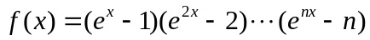，则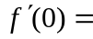（C）.
- 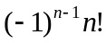 （B）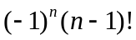 （C）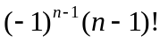 （D）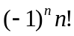
解：因为函数处处可导，因此用先求导函数再代值的方法. 利用两个函数乘积的导数公式(uv)’=u’v+uv’，把第一个括号当作公式中的u, 剩余的当作v:
.
所以，
(n-1)!.
- 设函数在处连续，下列命题错误的是（D）.
- 若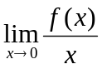存在，则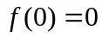 （B）若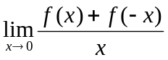存在，则
（C）若存在，则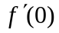 存在 （D）若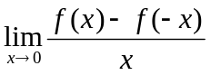存在，则存在
解：（A）对。若存在，则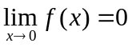。又已知在处连续，所以，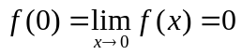 。
（B）正确。若存在，则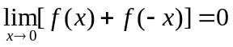。又已知在处连续，所以，
.
（C）正确。若存在，则。所以，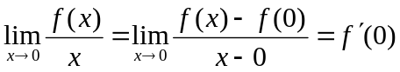. 因此，存在。
（D）错。如，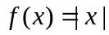，则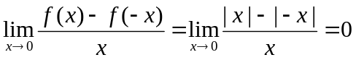，存在。但不存在。

3. 曲线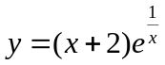的渐近线（D）.
（A）仅有水平渐近线 （B）既有水平渐近线又有垂直渐近线
（C）仅有垂直渐近线 （D）既有斜渐近线又有垂直渐近线
解：因为函数的定义域为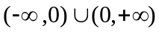，且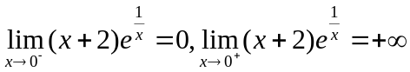。因此，x = 0时函数右侧曲线的铅直渐近线。
又因为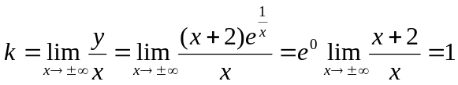
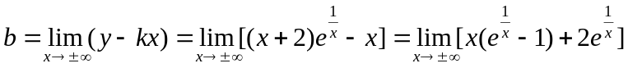
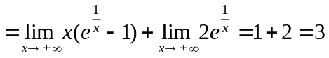.
所以，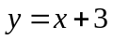是曲线的斜渐近线（有斜渐近线就不可能有水平渐近线）。因此，D对。
4. 函数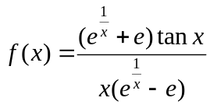在区间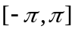上的第一类间断点是（A）.
（A）0 （B）1 （C） （D）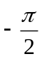
解：函数在区间上的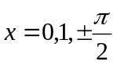无定义，是间断点。其中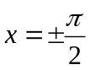是tanx的无穷间断点，是其他部分的连续点，且其他部分函数值不为0. 因此，也是f (x) 的无穷（第二类）间断点。
又因为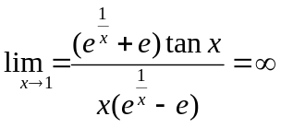（笼统无穷大），因此，也是f (x) 的无穷（第二类）间断点。
对于，因为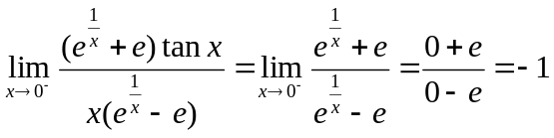，
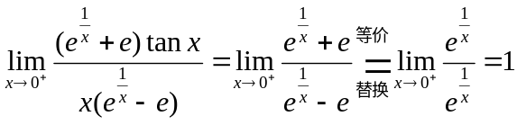.
所以，是函数的跳跃间断点（第一类间断点）。A对。
- 设当时，函数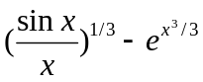是x的p阶无穷小，则p =（B）.
（A）1 （B）2 （C）3 （D）4
解：因为函数是x的p阶无穷小，所以，极限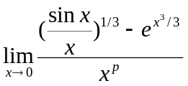为非零常数，再由
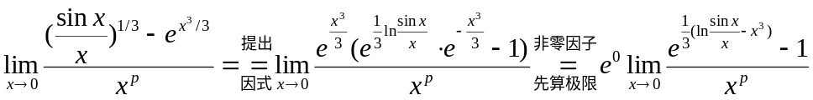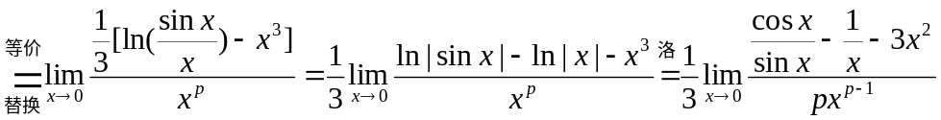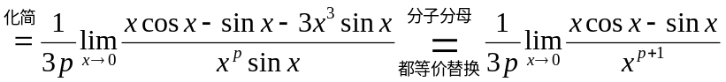.
所以，只有当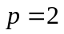时，此极限才是非零常数.
二、填空题
6. 设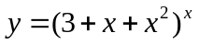，则在处的切线方程为 (ln3) x - y + 1 = 0 .
解：当时，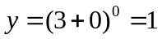，
所以，
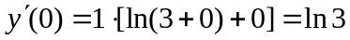.
因此，所求切线方程为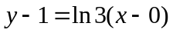，即
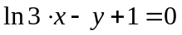.
(注意：第一项不能写成“ln3x”的形式)
7.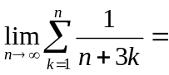 (2ln2) /3 .
解：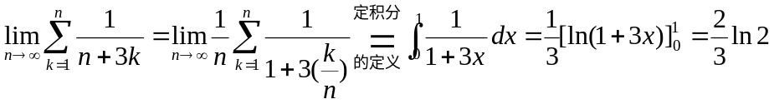.
8.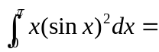 π² / 4 .
解：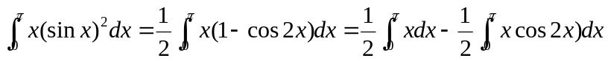
.
9.设函数是由方程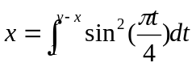所确定，则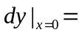 3dx .
解：将代入，得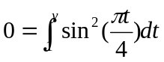。因此，。
再将方程两端同时关于x求导，得
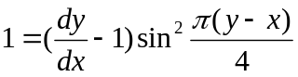。
将，代入上式，得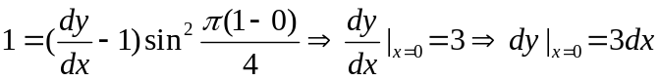.
10.若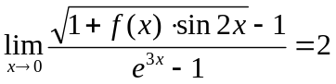，则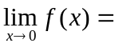 6 .
解：因为，所以，
，
因此，当时，
.
所以，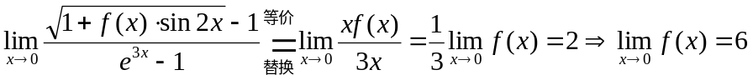.
三、解答题
11. 求极限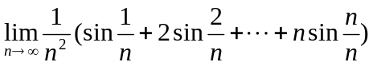.
解：
.
- 求极限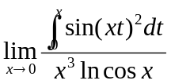.
解：为了能对积分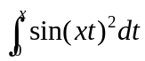关于x求导，首先需对积分变量t进行换元。
若令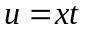，则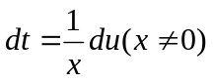，且当时，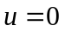；且当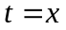时，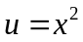.所以，
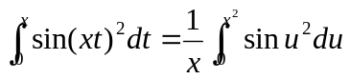.
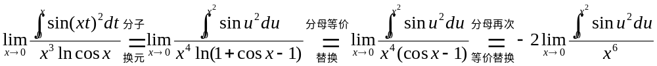
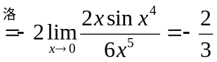.
- 求极限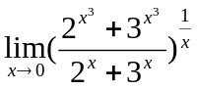.
解：这是幂指函数中的1^{无穷大}的未定式，可用重要公式2的简便步骤计算：
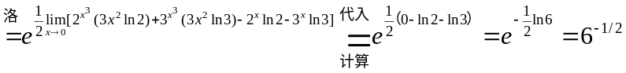.
- 求不定积分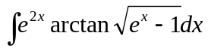.
解：用根式代换法：若令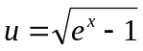，则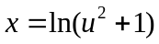，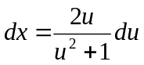.所以，
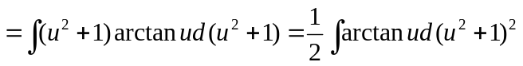
.
- 求定积分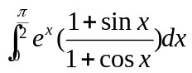.
解：先化成半角，再凑微分，再换元。
因为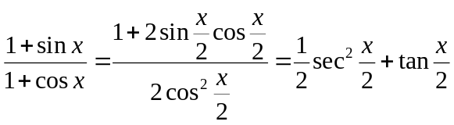。所以，
.
- 设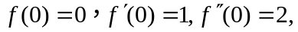求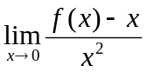.
解：利用函数f (x) 的带皮亚诺余项的2阶麦克劳林公式：
因为，所以，
。
因此， 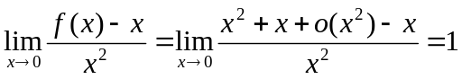.
- 设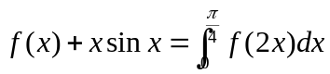，求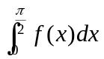.
解：令t =2x，将积分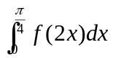换元，得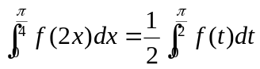。若令
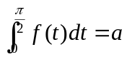，则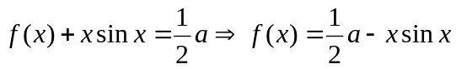，再将该等式两端在区间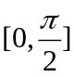上积分，得
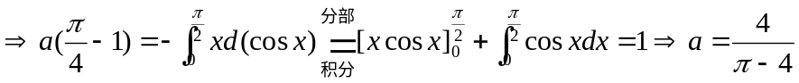.
所以， 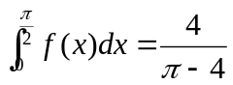.
- 设函数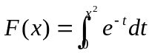，试求：
- 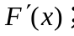 （2）的极值； （3）曲线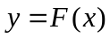的凹凸区间及拐点.
解：（1）根据莱布尼兹公式，得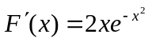；
- 由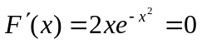，得。当时，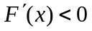；当时，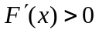。所以，函数在处取得极小值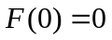，这也是函数的最小值。
- 因为由，得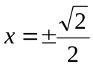。所以，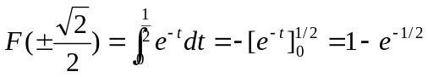，且当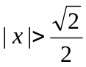时，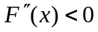；当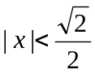时，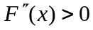。所以，的函数曲线的上凸区间为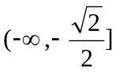和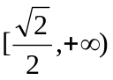，上凹区间为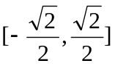。由于函数曲线在点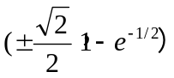连续，且函数曲线在这2个点的左右两侧的凹向均相反。所以，函数曲线的拐点为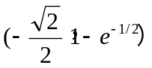和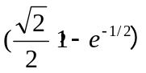。
- 求由曲线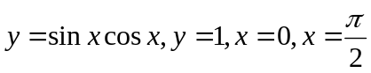所围成的平面区域D的面积.，并求平面区域D绕x轴旋转所得旋转体的体积.
解：因为当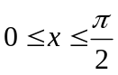时，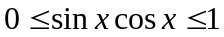。所以，由曲线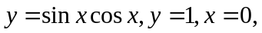
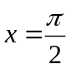所围成的平面区域D如右图所示。
- 区域D的面积为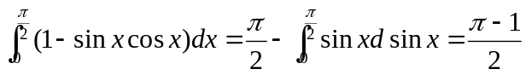。
- 区域D绕x轴旋转一周所形成的旋转体体积为
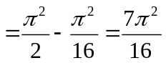.
20. 设在区间上连续.
（1）证明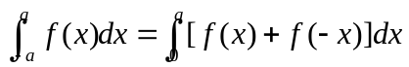；
（2）利用（1）的结论计算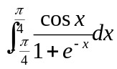.
（1）证明：因为
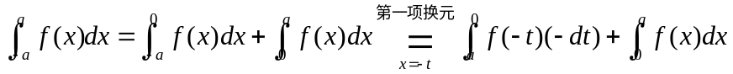
.
（2）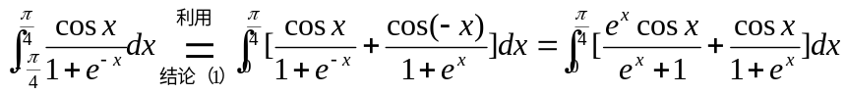
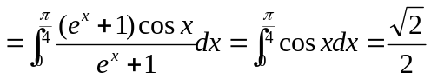.
21.设函数连续，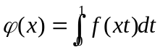，且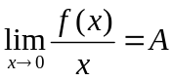（常数）.求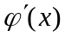，并讨论在处的连续性.
解：（1）当时，对于积分，若令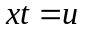，则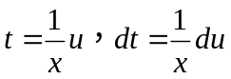，且当时，；当时，。所以，
。
（2）对于，因为函数连续，且，所以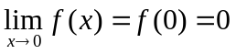，所以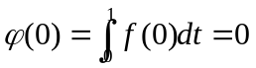。因此根据导数的定义，得
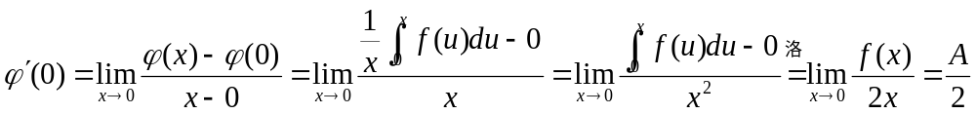。
综上，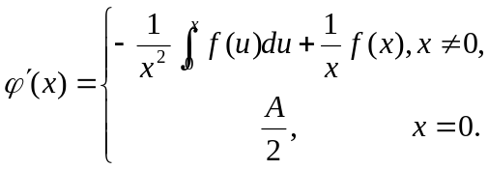
又因为
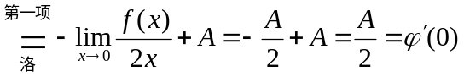。
所以，导函数在处连续。因此，处处连续。

